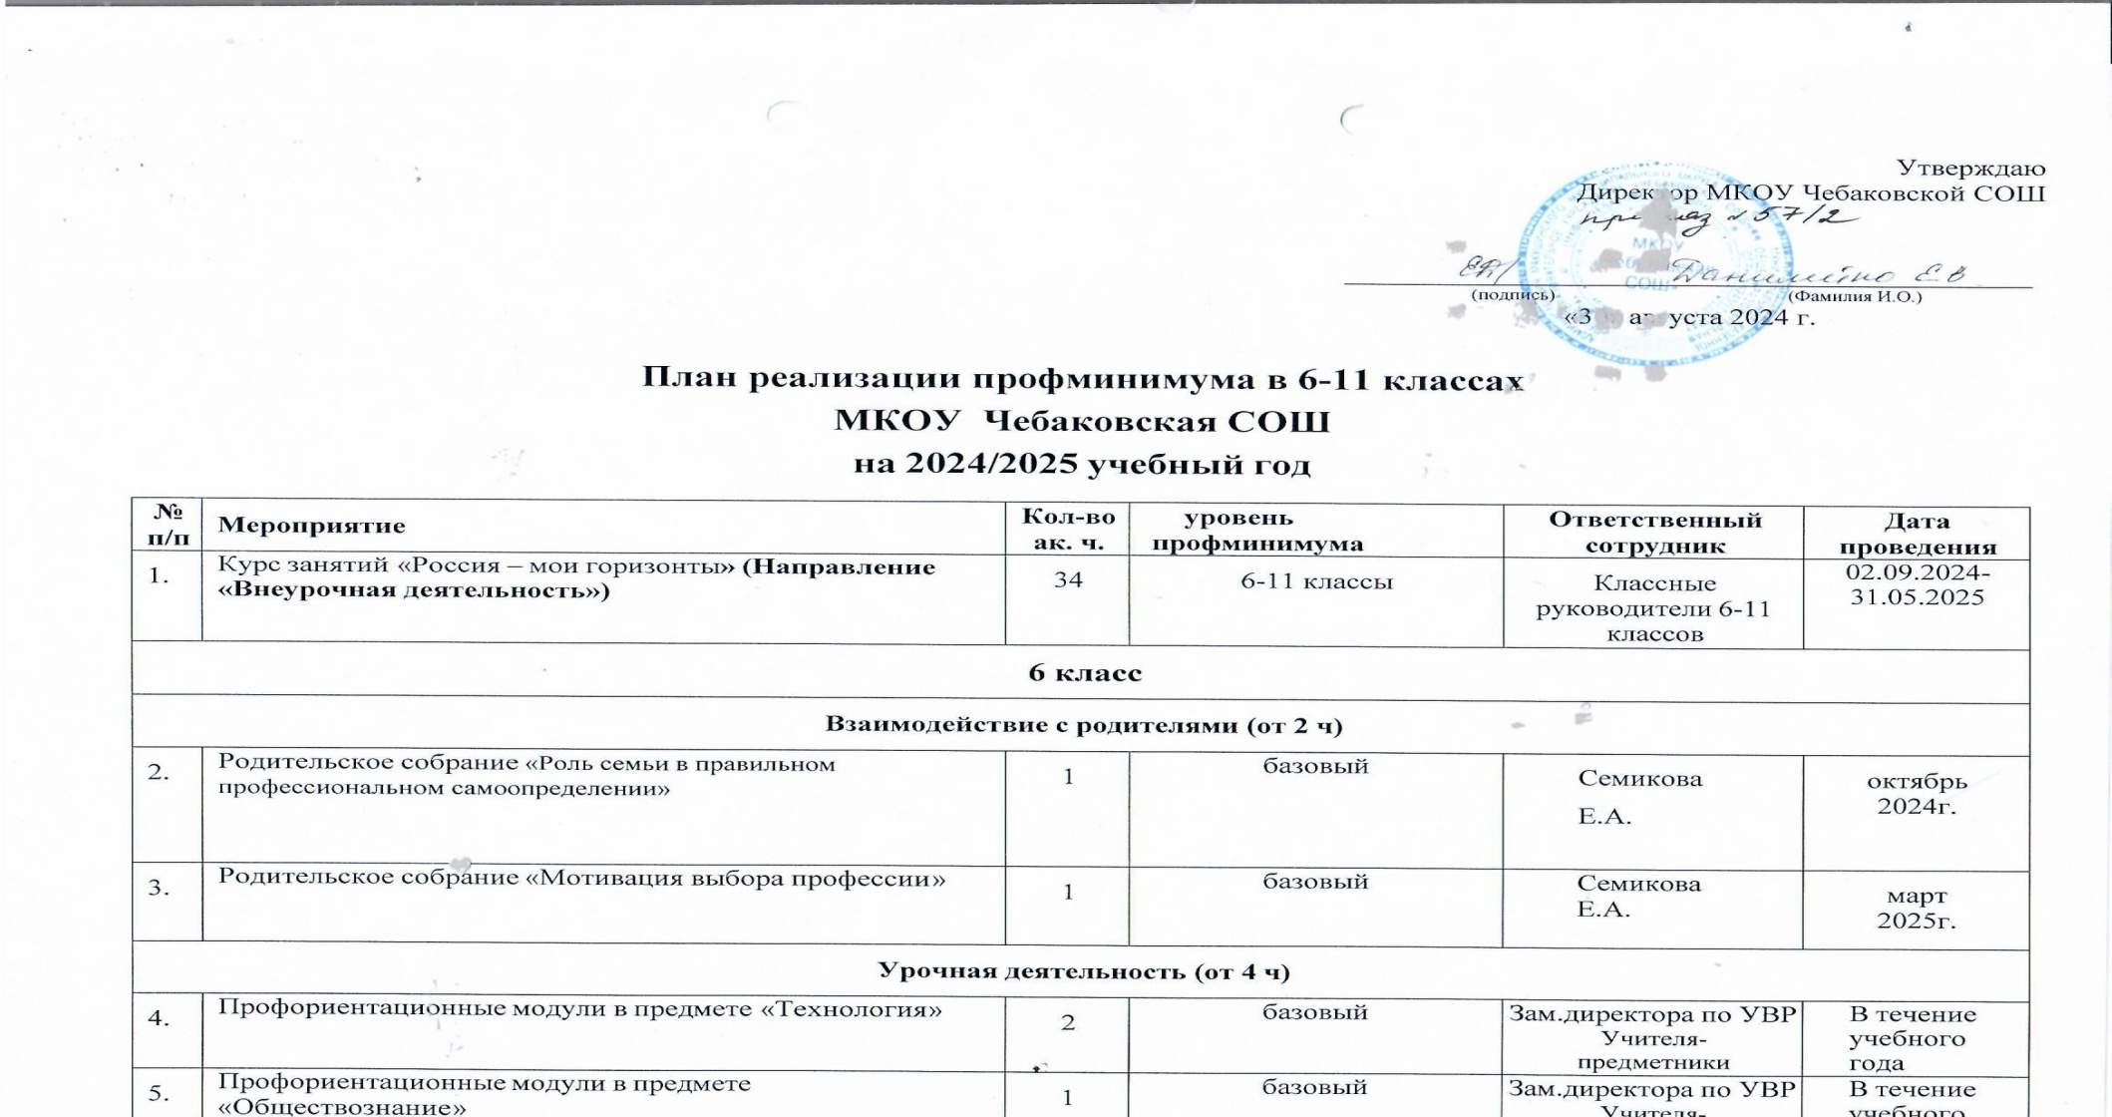

6. | Профориентационные модули в предмете «ИЗО» | 1 | базовый | Зам.директора по УВР  Учителя- предметники | В течение учебного  года
7 класс
Взаимодействие с родителями (от 2 ч)
 | Родительское собрание «Пример родителей при выборе профессии » | 1 | базовый | Михнюк Е.А. | сентябрь 2024г.
 | Родительское собрание «Мотивация выбора профессии» | 1 | базовый | Михнюк Е.А. | январь 2025г.
Урочная деятельность (от 4 ч)
 | Профориентационные модули в предмете «География» | 1 | базовый | Зам.директора по УВР  Учителя- предметники | В течение учебного  года
 | Профориентационные модули в предмете «Технология» | 1 | базовый | Зам.директора по УВР  Учителя- предметники | В течение  учебного года
 | Профориентационные модули в предмете  «Обществознание» | 1 | базовый | Зам.директора по УВР  Учителя- предметники | В течение учебного  года
 | Профориентационные модули в предмете «ИЗО» | 1 | базовый | Зам.директора по УВР  Учителя- предметники | В течение учебного  года
8 класс
Взаимодействие с родителями (от 2 ч)
 | Родительское собрание «Профессия и рынок труда» | 1 | базовый | Крюкова Н.А. | октябрь 2024г.
 | Родительское собрание «Роль семьи в правильном профессиональном самоопределении» | 1 | базовый | Крюкова Н.А. | март 2025г.
Урочная деятельность (от 4 ч)
 | Профориентационные модули в предмете «География» | 1 | базовый | Зам.директора по УВР  Учителя- предметники | В течение учебного  года
 | Профориентационные модули в предмете «Литература» | 1 | базовый | Зам.директора по УВР  Учителя- предметники | В течение учебного  года
 | Профориентационные модули в предмете  «Обществознание» | 1 | базовый | Зам.директора по УВР  Учителя- предметники | В течение учебного  года
 | Профориентационные модули в предмете «Физика» | 1 | базовый | Зам.директора по УВР  Учителя- предметники | В течение  учебного года
9 класс
Взаимодействие с родителями (от 2 ч)
 | Родительское собрание «Ознакомление с этапами участия детей в проекте «Билет в будущее» | 1 | основной | Крюкова Н.А. | Сентябрь 2024 г.
 | Родительское собрание «Результаты профессиональных проб 9- классников в рамках проекта «Билет в будущее» | 1 | основной | Крюкова Н.А. | Март 2025 г.
Урочная деятельность (от 9 ч)
 | Профориентационные модули в учебных предметах (география, химия, физика, литература, биология, ОБЖ, иностранный язык)  (Направление «Урочная деятельность») | 9 |  | Зам.директора по УВР Учителя- предметники | В течение учебного года
Практико-ориентированный модуль(от 12 ч)
 | Участие в федеральном проекте ранней профессиональной ориентации «Билет в будущее» |  | основной |  | В течение учебного года
 | Участие в открытых уроках проекта «ПРОеКТОриЯ» |  | основной |  | В течение учебного года
 | Профессиональные пробы на базе платформы «Билет в будущее» |  | основной |  | В течение  учебного года
 | Проведение индивидуальных и групповых консультаций  «Твой выбор» |  | основной |  | В течение  учебного года
 | Экскурсии на предприятия (по согласованию) |  | основной |  | В течение  учебного года
 | Участие в днях открытых дверей учебных заведений (очно и онлайн-посещения) |  | основной | Зам.директора по УВР | В течение  учебного года
Дополнительное образование (от 3 ч)
 | Дополнения в содержание дополнительных общеобразовательных программ. Подбор ЦОР по  профориентационной тематике. |  | основной | Педагоги ДО | В течение учебного года
10 класс
Взаимодействие с родителями (от 2 ч)
 | Родительское собрание «Профессия и рынок труда. Востребованные специальности» | 1 | базовый | Семенова А.В. | Сентябрь 2024 г.
 | Родительское собрание «Медицинский аспект при выборе профессии» | 1 | базовый | Семенова А.В. | Март 2025 г.
Урочная деятельность (от 4 ч)
 | Профориентационные модули в предмете «География» | 1 | базовый | Зам.директора по УВР  Учителя | В течение  учебного года
 | Профориентационные модули в предмете «Биология» | 1 | базовый | Зам.директора по УВР  Учителя | В течение  учебного года
 | Профориентационные модули в предмете  «Обществознание» | 1 | базовый | Зам.директора по УВР  Учителя | В течение учебного года
 | Профориентационные модули в предмете «Физика» | 1 | базовый | Зам.директора по УВР  Учителя | В течение  учебного года
11 класс
Взаимодействие с родителями (от 2 ч)
 | Родительское собрание «Как помочь выпускнику в выборе профессии» | 1 | базовый | Иликпаева А.Ж. | Сентябрь 2024 г.
 | Родительское собрание «Медицинский аспект при выборе профессии» | 1 | базовый | Иликпаева А.Ж. | Март 2025 г.
Урочная деятельность (от 4 ч)
 | Профориентационные модули в предмете «География» | 1 | базовый | Зам.директора по УВР  Учителя | В течение учебного года
 | Профориентационные модули в предмете «Биология» | 1 | базовый | Зам.директора по УВР  Учителя | В течение учебного года
 | Профориентационные модули в предмете  «Обществознание» | 1 | базовый | Зам.директора по УВР  Учителя | В течение учебного года
 | Профориентационные модули в предмете «Физика» | 1 | базовый | Зам.директора по УВР  Учителя | В течение  учебного года

Заместитель директора по ВР: ___Семикова Е.А.

2

